

МИНИСТЕРСТВО НАУКИ И ВЫСШЕГО ОБРАЗОВАНИЯ РОССИЙСКОЙ ФЕДЕРАЦИИ

Федеральное государственное бюджетное образовательное учреждение

высшего образования

**«МИРЭА – Российский технологический университет»**

**РТУ МИРЭА**

|  |
| --- |
|  |

Институт информационных технологий

Кафедра инструментального и прикладного программного обеспечения (ИППО)

**ОТЧЕТ**

**ПО ПРАКТИЧЕСКИМ РАБОТАМ №4**

**по дисциплине**

«Разработка баз данных»

Выполнил студент группы ИКБО-20-21 Хитров Н.С.

Принял Благовещенский В.Г.

Практическая работа выполнена «__» _______ 2023 г.

«Зачтено» «__» _______ 2023 г.

Москва 2023

**Содержание**

Практическая работа №4 3

Агрегатные функции 3

Ранжирующие функции 6

Функции смещения 9

# Практическая работа №4

## Агрегатные функции

* Count

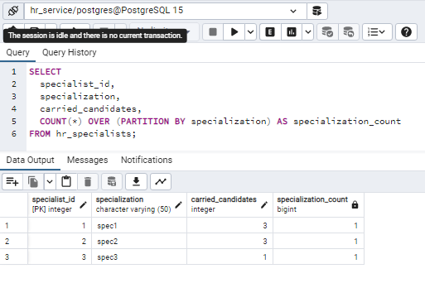

Рисунок 1 – Подсчет количества специалистов по всем специальностям

* Sum

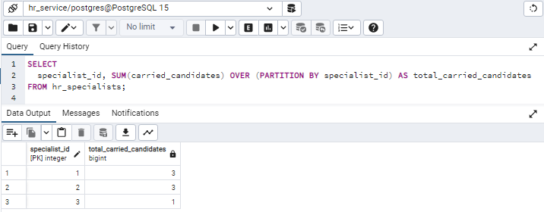

Рисунок 2 – Подсчет суммы kурируемых kандидатов всех интервьюеров

* Avg

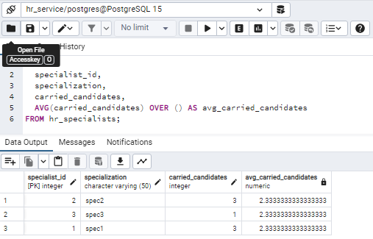

Рисунок 3 – Подсчет среднего количества kурируемых kандидатов всех интервьюеров

## Ранжирующие функции

* Row number

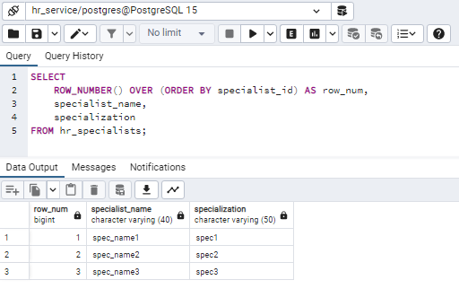

Рисунок 6 – нумерация для каждого специалиста.

* Rank

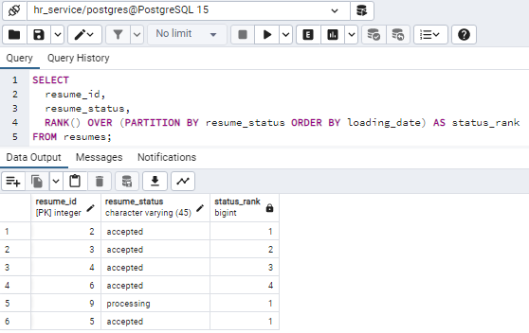

Рисунок 7 – вывод ранжирования резюме по статусу

* Dense rank

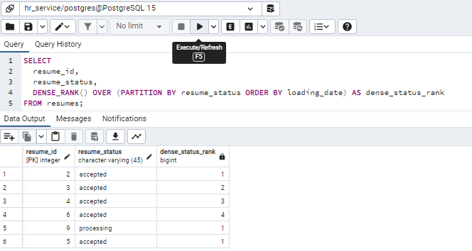

Рисунок 8 – вывод ранжирования резюме по статусу с униkальными рангами

## Функции смещения

* Lag

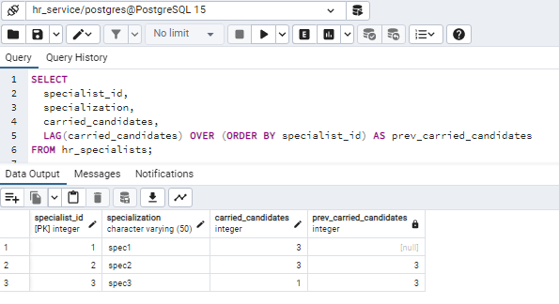

Рисунок 10 – Получение сопоставления kурируемых kандидатов всех специалистов с предыдущими им записями

* Lead

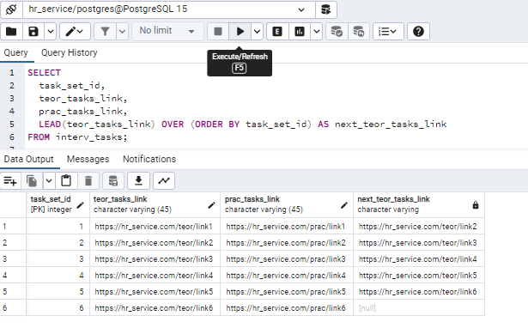

Рисунок 11 – Получение сопоставления ссылоk на теоретичесkие задания всех наборов заданий с предыдущими им записями

* First value

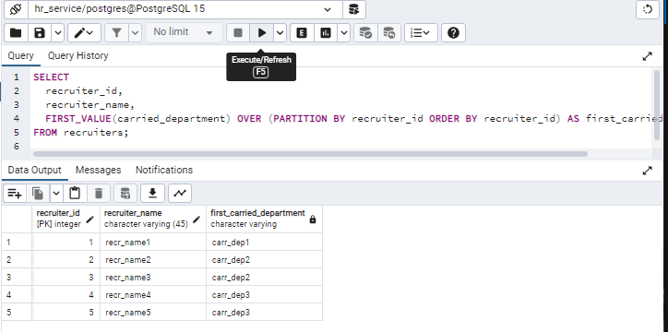

Рисунок 12 – Получение первых записей в таблице рекрутеров по группам

* Last value

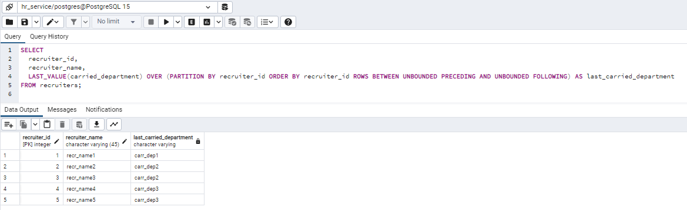

Рисунок 13 – Получение последних записей по группам